Weedwars
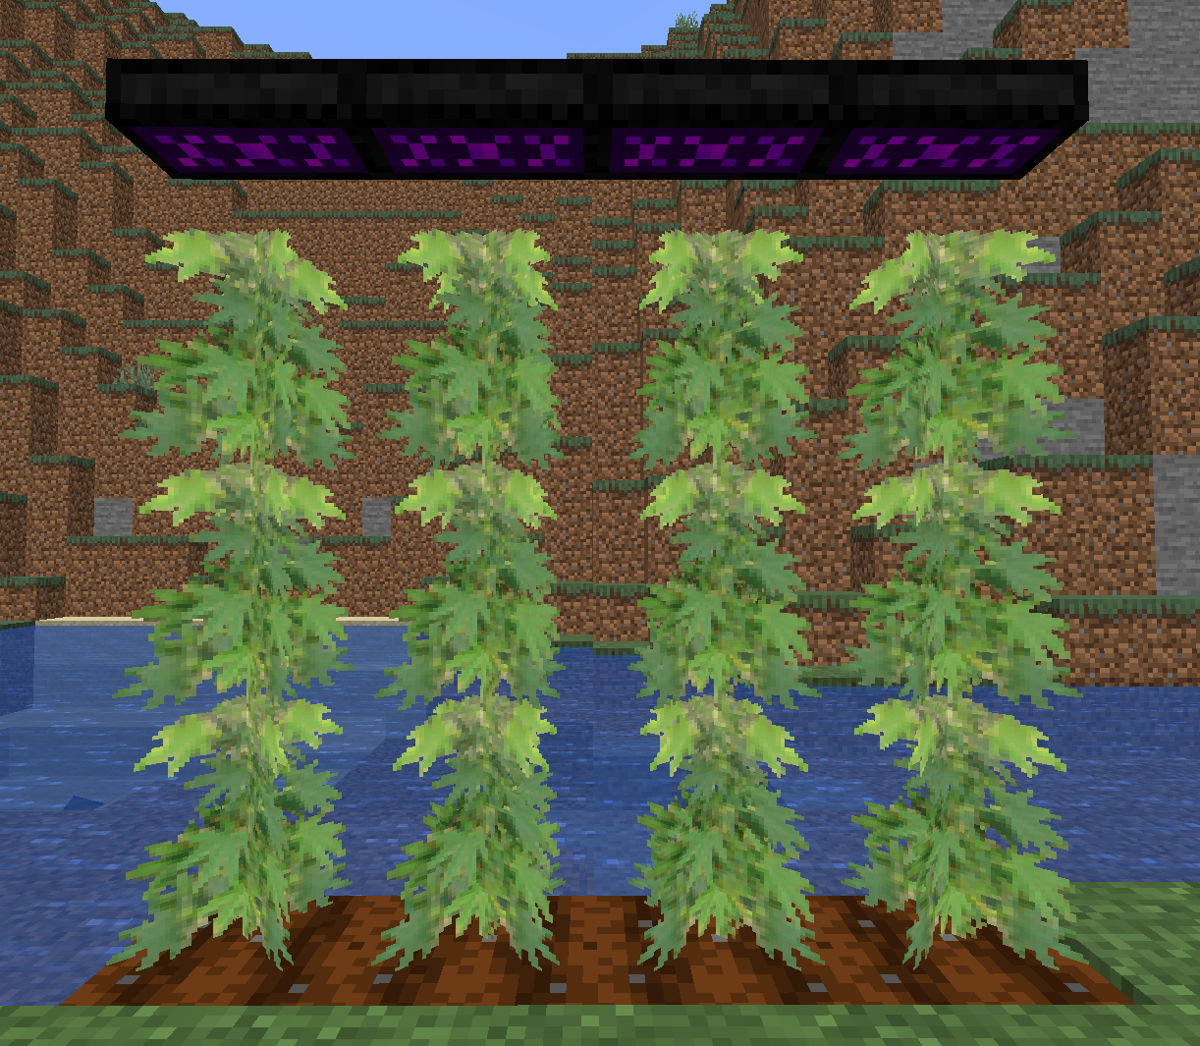
Klas: TTSDB-SD4O23A groepje: Jesse Broeders, Lars Hopstaken, Femke de Laat
Datum: 02/10/2025

Inhoud
Uitleg 1
Takenverdeling 3
Einddoel 3

Uitleg
Weedwars is een Minecraft-plugin waarin de speler zijn eigen weedfarm opbouwt. De speler begint klein met het kweken van wiet, maar kan langzaam uitbreiden tot een groot drugsimperium. Hoe succesvoller je wordt, hoe meer vijanden en uitdagingen er op je pad komen.

Hoofdpunten van de gameplay
- Wiet verbouwen & verkopen
  - Spelers kunnen zaden kopen in een speciale random gegenereerde structuur genaamd de Coffee Shop.
  - Met deze zaden kunnen spelers een weedfarm beginnen, bijvoorbeeld in hun kelder of op een geheime locatie.
- Productieproces
  - Zaden planten → laten groeien → oogsten→drogen→grinden
  - Na het grinden kan de wiet zo verkocht worden of met paper tot een joint gemaakt worden.
  - Deze producten kunnen vervolgens aan villagers verkocht worden voor geld.
- Uitbreiding
  - Met het verdiende geld kan de speler:
    - Meer zaden kopen.
    - Betere apparatuur aanschaffen (sneller groeien, betere oogst).
    - Zijn farm steeds groter maken.
- Politie Pillagers (Risico’s)
  - Hoe meer de speler verkoopt, hoe groter de kans dat politie pillagers achter hem aan komen.
  - Deze pillagers worden steeds sterker en komen met grotere groepen naarmate je rijker wordt.
  - Spelers moeten dus verdediging opbouwen of slimme manieren vinden om hun farm te verbergen.
- Doel van de game
  - Zoveel mogelijk geld verdienen en een gigantisch imperium opbouwen.
  - Overleven tegen de steeds sterkere politie pillagers.
  - Eventueel een leaderboard met wie het grootste imperium in de server heeft.

Takenverdeling
- Jesse Broeders (Code & Mechanica)
  - Gameplay-mechanica programmeren (groeien, oogsten, verkopen).
  - Implementatie van de politie pillagers en hun AI.
  - Balans in geldsysteem en moeilijkheidsgraad.
- Lars Hopstaken (Code & Structure)
  - Wereldgeneratie (coffee shop structure).
  - Systeem voor random events (bv. politie raids).
  - UI/HUD programmeren voor geld, voorraad en waarschuwingen.
- Femke de Laat (Design & Visuals)
  - Textures voor seeds, wietplanten, verpakte producten en items.
  - Custom textures voor de coffee shop en eventuele farm-apparatuur.
  - UI-ontwerp (geld-indicator, waarschuwingen).

Einddoel
Een werkende plugin waarin:
- Spelers een weedfarm kunnen starten.
- Wiet planten, oogsten, verpakken en verkopen mogelijk is.
- Een toenemende dreiging van politie pillagers aanwezig is.
- Er een duidelijke progressie en beloningssysteem zit (grotere farms, meer winst, maar ook meer risico).

